Etude des capteurs

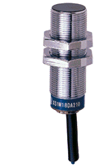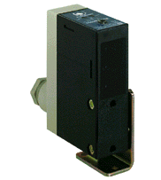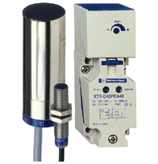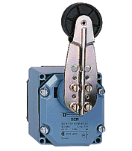
1 Définition 2
2 Capteurs et signaux transmis 2
2.1 Signal ANALOGIQUE 2
2.2 SIGNAL NUMERIQUE 2
2.3 Signal TOUT ou RIEN (TOR) 2
3 Interrupteurs de position 3
3.1 Généralités 3
3.2 Détection électromécanique 3
3.3 Grande simplicité de mise en œuvre 3
3.4 Mouvements de détection 4
4 Détecteurs photoélectriques 5
4.1 Généralités 5
4.2 Système barrage 5
4.3 Système réflex 5
4.4 Système de proximité 6
5 Détecteurs de proximité inductifs 7
5.1 Généralités 7
6 Détecteurs de proximité capacitifs 8
6.1 Généralités 8
7 Mise en oeuvre d'un détecteur 9
7.1 Technique 2 fils 9
7.2 Technique 3 fils 10
7.3 Technique 4 fils 11
7.4 Technique 5 fils 11
8 Câblage des Entrées Sorties du TSX 12
9 Travail demandé 14
9.1 Choix des capteurs 14
9.1.1 Capteur n°1 14
9.1.2 Capteur n°2 14
9.1.3 Capteur n°3 14
9.1.4 Capteur n°4 14
9.1.5 Capteur n°5 15
9.2 Schéma de câblage 15
9.3 Câblage et Programme TSX 15
9.4 Document réponse n°1 16

Définition
Un capteur est un composant destiné à détecter ou à évaluer une grandeur physique et à la rendre exploitable par la partie commande.

Capteurs et signaux transmis
Au delà du simple capteur à contact et à commande mécanique, il existe un grand nombre
modèles afin de répondre aux multiples problèmes posés par la détection.

On distingue les grandes familles de capteurs par le type de signal qu'ils transmettent.

Signal ANALOGIQUE
II traduit des valeurs de température, de position de pression...
Sous la forme d'un signal électrique proportionnel à la quantité détectée entre deux valeurs limites.

SIGNAL NUMERIQUE
Ce type de capteur envoie une combinaison de signaux numérique (0 ou 1).
Exemple 1
Un lecteur de codes barres est un capteur optique capable de vérifier le code détecté et de stocker l'information et la transmettre à l'unité de traitement.
les données (associations de "0" et de "1") sont transmises par liaison série.

Exemple 2
Un capteur rotatif-codeur peut détecter la position angulaire ou la vitesse.
Le signal de sortie est numérique pour la détection d'une position angulaire (Codeurs).

Signal TOUT ou RIEN (TOR)
CAPTEUR TOUT OU RIEN
- Ce sont les capteurs les plus répandus en automatisation (interrupteurs de position, détecteurs proximité...)

Interrupteurs de position

Généralités
L'appellation "interrupteur de position" est généralement adoptée pour des capteurs électromécaniques dont la fonction est de fournir une information électrique (O ou 1) à chaque action. De nombreuses versions existent, elles sont fonction des problèmes posés par leur utilisation (encombrement, nature des mouvements à prendre en compte), ainsi que de leur exploitation (sévérité de l'environnement, atmosphère corrosive ou explosive...)

Détection électromécanique

Les interrupteurs de position sont présents dans toutes les installations automatisées ainsi que dans des applications variées en raison de nombreux avantages inhérents à leur technologie.
Ils transmettent au système de traitement les informations de :

- présence/absence,
- passage,
- positionnement
- fin de course.

Grande simplicité de mise en œuvre

Du point de vue électrique :
- une séparation galvanique des circuits,
- une très bonne aptitude à commuter des courants faibles charges, selon le modèle, combinée à une grande endurance électrique,
- une très bonne tenue au court-circuit en coordination avec les fusibles appropriés,
- une immunité totale aux parasites électromécaniques,
- une tension d'emploi élevée.

Du point de vue mécanique :
- une manœuvre positive d'ouverture des contacts,
- une grande résistance aux diverses ambiances industrielles
- une bonne fidélité, jusqu'à 0,01 mm sur les points d'enclenchements,
- un fonctionnement simple visualisé.

la durabilité électrique est supérieure à 10 millions de manœuvres.

Mouvements de détection

Mouvement rectiligne
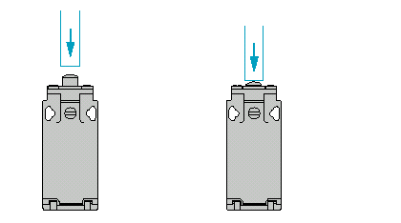
Au repos Enclenché

Mouvement angulaire
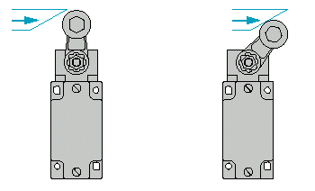
Au repos Enclenché

Détecteurs photoélectriques

Généralités
Les détecteurs photo-électriques portent aussi le nom de barrières lumineuses, ils sont de technologie électronique et délivrent une information (0 ou 1) chaque fois que le faisceau issu de la partie émettrice est interrompu par un obstacle quelconque occultant la partie réceptrice.

Système barrage
Il se compose d’un émetteur et d'un récepteur.
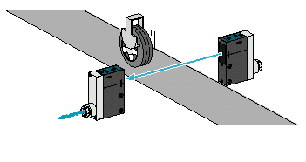
- Portée élevée (jusqu'à 50 m),
- Détection très précise, reproductibilité élevée,
- Bonne tenue aux environnements difficiles (poussières, lumières parasites, …),
Mais :
- la cible devra être opaque,
- nécessité de monter 2 éléments vis à vis (l'émetteur et le récepteur).

Système réflex
Il se compose d’un émetteur/récepteur et d'un réflecteur renvoyant la lumière émise vers le récepteur.
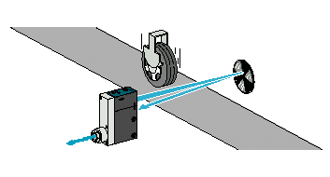
- Portée moyenne (jusqu'à 10 m),
- Détection précise,
- Mise en œuvre simple (montage et raccordement d'un seul élément),
- Détection de cible opaques (tous les système réflex)

Mais :
- un environnement “propre” est recommandé.

Système de proximité
Il se compose uniquement d'un boîtier émetteur/récepteur.
C'est l'objet à détecter qui renvoie la lumière émise vers le récepteur.
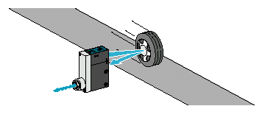
- Portée faible (jusqu'à 1,5 m) et dépendant de la couleur(pouvoir de réflexion) de la cible,
- Mise en œuvre simple (montage et raccordement d'un seul élément),
- Détection de tout type de cibles (opaques, brillantes ou transparentes).

Mais :
- un environnement propre est recommandé.

Détecteurs de proximité inductifs

Généralités
Les détecteurs de proximité inductifs permettent de détecter sans contact des objets métalliques à une distance variable de 0 à 60 mm.
Ils se retrouvent dans des applications très variées telles que la détection de position des pièces de machines (cames, butées, …), le comptage de présence d'objets métalliques, …

- Pas de contact physique avec l'objet, donc pas d'usure et possibilité de détecter des objets fragiles, fraîchement peints.
- Cadences de fonctionnement élevées.
- Prise en compte d'informations de courte durée.
- Très bonne tenue aux environnements industriels (produits robustes entièrement encapsulés dans une résine).
- Appareils statiques : pas de pièces en mouvement au sein du détecteur, donc durée de vie indépendante du nombre de cycles de manœuvres.

Un détecteur inductif détecte exclusivement les objets métalliques.
Il est essentiellement composé d'un oscillateur dont les bobinages constituent
la face sensible.
A l'avant de celle-ci est créé un champ magnétique alternatif.

Composition du détecteur de proximité inductif
1 Oscillateur
2 Etage de mise en forme
3 Etage de sortie
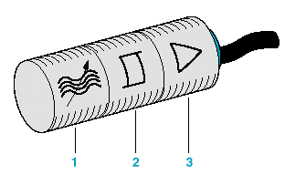
Lorsqu'un écran métallique est placé dans le champ magnétique du détecteur, des courants induits constituent une charge additionnelle qui provoque l'arrêt des oscillations.
Après mise en forme, un signal de sortie correspondant à un contact à
fermeture NO, à ouverture NC.
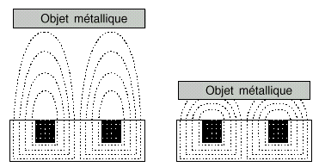

Détecteurs de proximité capacitifs

Généralités
- Pas de contact physique avec l'objet à détecter.
- Cadences de fonctionnement élevées.
- Produit statique, pas de pièces en mouvement (durée de vie indépendante du nombre de manœuvres).
- Détection d'objets de toutes natures, conducteurs ou non conducteurs, tels que : métaux, minerais, bois, plastique, verre, carton, cuir, céramique, fluides, etc…

Un détecteur de proximité capacitif est principalement constitué d'un oscillateur dont le condensateur est formé par 2 électrodes placées à l'avant de l'appareil.
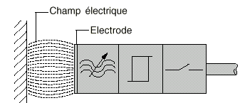
Lorsqu'un objet de nature quelconque se trouve en regard de la face sensible du détecteur, ceci se traduit par une variation du couplage capacitif.
Cette variation de capacité provoque le démarrage de l'oscillateur.
Après mise en forme, un signal de sortie est délivré.
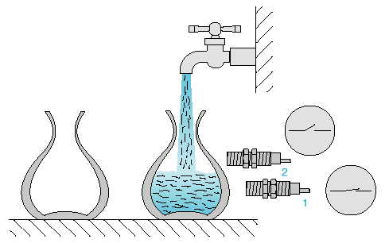

Mise en oeuvre d'un détecteur

Technique 2 fils
- Alimentation peut ce réaliser en courant continu (DC) ou en courant alternatif (AC)
- La charge peut être une entrée d'un automate ou la bobine d'un relais
- Fonctionnement, lorsque la pièce à détecter perturbe le champ émis en continu par le détecteur, le transistor se sature (ou le thyristor est amorcé) et commande la charge.
- Remarque, les détecteurs de proximité (capteurs électroniques) ont besoin d'une alimentation spéciale pour fonctionner.
- Les détecteurs de proximité transmettent un signal image d'une pièce détectée ou non.
- Le signal est transmis par le détecteur à l'unité de traitement par les fils d'alimentation.
- Les détecteurs sont donc soumis à un courant résiduel et à une tension de déchet.
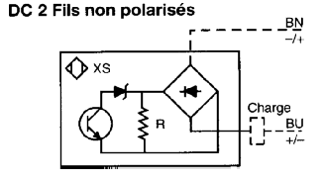
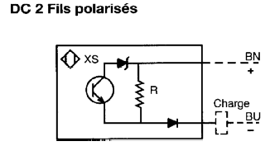
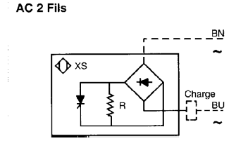
BN: fil Brun
BU : fil Bleu

Remarque importante : l’automate est représenté par la charge.

Technique 3 fils
Les détecteurs de proximité "3 fils" comprennent:
- 2 fils d'alimentation (+) et (-) de I'appareil
- 1 fil pour la transmission du signal de sortie

Ils sont de deux types:
- Modèle PNP: commutation du potentiel (+) sur la charge
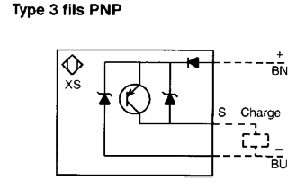

- Modèle NPN: commutation du potentiel (-) sur la charge

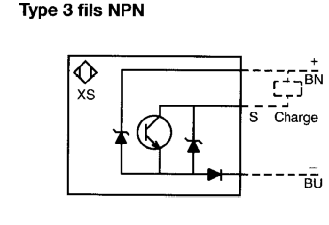
II faut donc choisir le type de détecteur (PNP ou NPN) en fonction de la logique d'entrée de
I'élément commandé(API).

Remarque importante : l’automate est représenté par la charge.
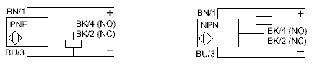

Technique 4 fils
Normalement ouvert (NO), il correspond à un détecteur de proximité dont la sortie (transistor ou thyristor) devient passante en présence d'un objet détecté.
Normalement fermé (NF), il correspond à un détecteur de proximité dont la sortie (transistor ou thyristor) devient bloquée en présence d'un objet détecté.
Détecteur de proximité 4 fils
Un détecteur 4 fils est un détecteur 3 fils comportant 1 fil supplémentaire
pour la transmission d'un signal complémentaire.

Technique 5 fils
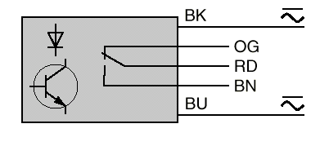
- Alimentation en continu ou en alternatif
- Sortie relais

Câblage des Entrées Sorties du TSX
Extrait de la documentation constructeur
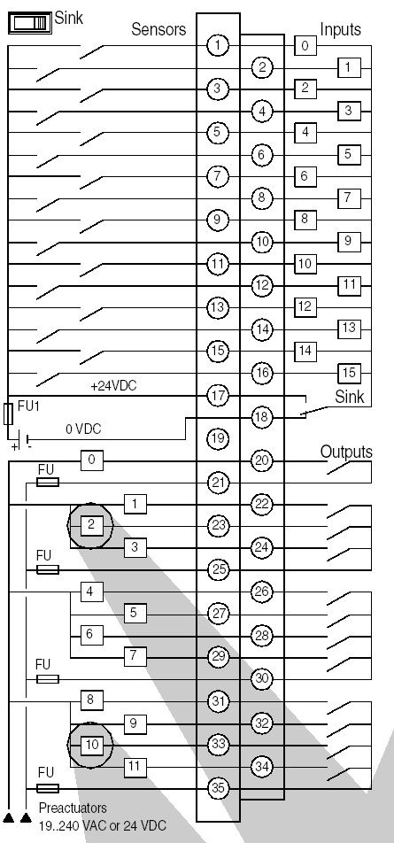
Travail demandé :
A l’aide d’un voltmètre, vérifier sur un TSX37 disponible dans l’atelier la tension 24V DC
Exemple de câblage :
Le bouton « S1 » est câblé sur l’entrée %I1.0
Le bouton « S2 » est câblé sur l’entrée %I1.1
Le bouton « S3 » est câblé sur l’entrée %I1.2
Le capteur 3 fils « P1 » est câblé sur l’entrée %I1.3
%I1.0
%I1.1
%I1.2
%I1.3
%I1.4
%I1.5
%I1.6
%I1.7
%I1.8
%I1.9
%I1.10
%I1.11
%I1.12
%I1.13
%I1.14
%I1.15
24V
BU
BK
BN
P1
S1
S2
S3
Travail demandé :
Indiquer sur quelle broche de l’API les boutons S1, S2 et S3 sont câblés ?
Indiquer sur quelle broche de l’API les fils BN, BU et BK sont câblés ?

Travail demandé

Choix des capteurs

Se reporter à la documentation constructeur « Schneider Electric »
Le paragraphe « démarche d’aide au choix » est à consulter dans un premier temps.

Capteur n°1

- On souhaite détecter un objet métallique.
- On ne veut pas de contact du détecteur avec l’objet.
- La distance souhaitée entre l’objet et le détecteur est de 1,5mm.
- L’environnement de l’installation (partie opérative) impose que le détecteur doit être de longueur inférieure à 45mm, un diamètre inférieur à 7mm, cylindrique et métallique.

Déterminer la (ou les) référence du détecteur choisi et préciser ces caractéristiques.

Capteur n°2

- On souhaite détecter un objet métallique.
- On ne veut pas de contact du détecteur avec l’objet.
- La distance souhaitée entre l’objet et le détecteur est de 10m.
- Le détecteur doit être une sortie à relais de type reflex avec une commutation claire.

Déterminer la (ou les) référence du détecteur choisi et préciser ces caractéristiques.

Capteur n°3

- On souhaite détecter un objet métallique.
- On ne veut pas de contact du détecteur avec l’objet.
- La distance souhaitée entre l’objet et le détecteur est de 10m.
- Le détecteur doit être un 3fils PNP de type barrage avec une commutation programmable sombre/claire.
- La fréquence de commutation doit supporter 400Hz.

Déterminer la (ou les) référence du détecteur choisi et préciser ces caractéristiques.

Capteur n°4

- On souhaite détecter un objet métallique.
- On ne veut pas de contact du détecteur avec l’objet.
- La distance souhaitée entre l’objet et le détecteur est de 0,6m.
- Le détecteur doit être un 2fils de type proximité avec une commutation claire.
- Un réglage de sensibilité par potentiomètre est nécessaire.

Déterminer la (ou les) référence du détecteur choisi et préciser ces caractéristiques.

Capteur n°5

- On souhaite détecter un objet non métallique.
- On ne veut pas de contact du détecteur avec l’objet.
- La distance souhaitée entre l’objet et le détecteur est de 5mm.
- Le détecteur doit être un 3fils PNP NC

Déterminer la (ou les) référence du détecteur choisi et préciser ces caractéristiques.

Schéma de câblage
Compléter le document réponse n°1

Le capteur n°1 doit être sur l’entrée %I1,1
Le capteur n°2 doit être sur l’entrée %I1,2
Le capteur n°3 doit être sur l’entrée %I1,3
Le capteur n°4 doit être sur l’entrée %I1,4
Le capteur n°5 doit être sur l’entrée %I1,5

Câblage et Programme TSX

Câbler l’API et implanter un programme en langage ladder

Le capteur n°1 doit commander la sortie %Q2.1.
Le capteur n°2 doit commander la sortie %Q2.2.
Le capteur n°3 doit commander la sortie %Q2.3.
Le capteur n°4 doit commander la sortie %Q2.4.
Le capteur n°5 doit commander la sortie %Q2.5.

Tester le fonctionnement des capteurs.

Document réponse n°1

%I1.0
%I1.1
%I1.2
%I1.3
%I1.4
%I1.5
%I1.6
%I1.7
%I1.8
%I1.9
%I1.10
%I1.11
%I1.12
%I1.13
%I1.14
%I1.15

